附件2
2017首届中德智慧实验室建设与发展高峰论坛参会回执
备注 特别提醒：关于发票事宜，我们默认开具增值税普通发票，请您提供准确的发票信息（发票抬头及税号） 。
备注：请准确、完整填写以下信息，回传至邮箱：jkb@cgils.cn，组委会将依据回执注册登记。
（一）单位基本信息（请详实填写，以便及时联络）
单位名称
地址 |  |  |  |  |  |  |  |  |  | 邮编
参会联络人 |  |  |  | 手机 |  |  | E-mail
（二）参会代表及入住信息（请详细填写，以便报名统计）
姓名 | 性别 | 职务 / 职称 |  |  |  | 手机 |  |  | E-mail |  | 是否参观实验室
客房预订 | 盘锦生态酒店  标准间：328元人民币（含早餐）  入住时间：8月____日，离开时间：8月____日，订房间数：____间  大床房：378元人民币（含早餐）  入住时间：8月____日，离开时间：8月____日，订房间数：____间  ◻自行安排住宿  注意：  1、如不需要安排住宿，请在自行安排住宿前打“√”  2、如需安排住宿，请标明入住信息，我们会帮您跟酒店沟通预留房间，住宿费用需要您到酒店现场结算
（三）参会费用和付款方式（请在对应价格□打“√”）
参会费用优惠方案 |  | 1人参会（无优惠） |  |  |  | 2人参会（优惠10%） |  |  | 3人以上参会（优惠20%）
7月25日之前注册缴费 |  | - 1200元/人 |  |  |  | - 1080元/人 |  |  | - 960元/人
7月25日-8-11日之后注册缴费 |  | - 1500元/人 |  |  |  | - 1350元/人 |  |  | - 1200元/人
参会费用总计 | （大写）： 仟 佰 拾 元整； （小写）： 元人民币
开票信息 | 发票抬头 |  |  |  |  |  |  | 税号
发票接收人信息 | 姓名 |  |  |  |  |  |  | 手机
发票接收人信息 | 地址
付款信息 | 请在报名截止日期（2017年8月15日）前将参会费用汇至大会组委会指定账户：  开户名称：上海硕领文化传播有限公司  开户银行：交通银行股份有限公司上海漕河泾支行  账 号：310066632018800044985  会务组将在收到汇款5个工作日内向参会代表发送确认函，参会代表凭确认函签到

交通指南
盘锦市生态酒店交通图
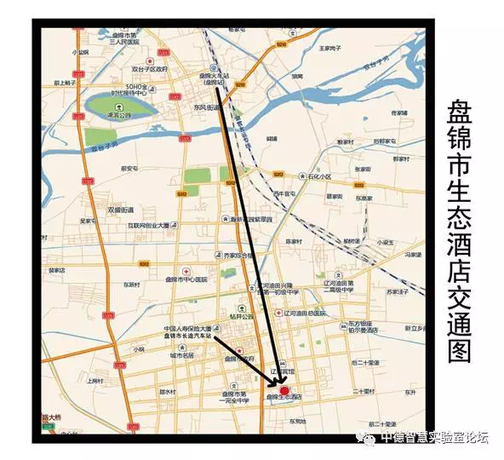

酒店地址：兴隆台区文汇街迎宾路1号生态酒店
会议地址：生态酒店东苑三楼

机场交通
沈阳桃仙国际机场
→乘坐机场巴士到盘锦市兴隆台区步行街→乘坐出租车到生态酒店（约3公里8分钟左右）

大连周水子国际机场
→乘坐出租车至大连市长途客运站→盘锦市长途客运站→乘坐出租车到生态酒店（约4公里10分钟左右）

营口兰旗机场
→乘坐出租车到营口市长途客运站→盘锦市长途客运站→乘坐出租车到生态酒店（约4公里10分钟左右）

火车站交通
盘锦火车站
出行方案（一）
→乘坐30路公交到鹤乡小区公交站→北行350米→东行过岗→1000米右手边
→乘坐1路2线到盘锦市人大公交站→乘坐出租车到生态酒店（约3公里8分钟左右）
出行方案（二）
→乘坐出租车到生态酒店（约11公里）

盘锦北火车站
→乘坐客车到盘锦市长途客运站→乘坐出租车到生态酒店（约4公里10分钟左右）

客车站交通
盘锦市长途客运站
→出站口坐出租车到生态酒店（约4公里10分钟左右）

